Nous sommes le mardi 9 mai N. Il est 10 h 15. Vous assurez le secrétariat du docteur Mathieu MICHARD, spécialiste en endocrinologie.

Hier, le médecin a laissé une note sur votre bureau. Vous avez, à votre arrivée, traité les reports de rendez-vous demandés par le Docteur MICHARD, envoyé les SMS, laissé les messages sur répondeur et mis à jour l’agenda du médecin (voir ci-tp3).

 Jeux de rôles

* **Un stagiaire joue le rôle du secretaire** assistant médico-social. Il dispose de l’agenda du médecin (ci-tp3) et des pièces en pages suivantes.

Il répond au mieux à la demande du patient. Il réalise les mises à jour, confirmation ou transmission d’information nécessaires.

A la fin de l’appel, il remet au formateur les documents qu’il a utilisé au cours et à l’issue de l’entretien téléphonique.

* **Un autre joue** celui du **patient qui téléphone**. Il dispose du sujet (tp4-annexe1)
* **Le reste du groupe** observe, prend notes (comportement, vocabulaire, justesse de la proposition du secrétaire assistant médico-social) et sera chargé de faire part de son analyse.

***NB*** Procédure d’urgence : dans les situations d’urgence, le médecin peut prendre un patient en doublon. Dans ce cas, le secrétariat doit en informer le médecin : l’urgence sera alors prise avant le rendez-vous suivant programmé.

Page vierge

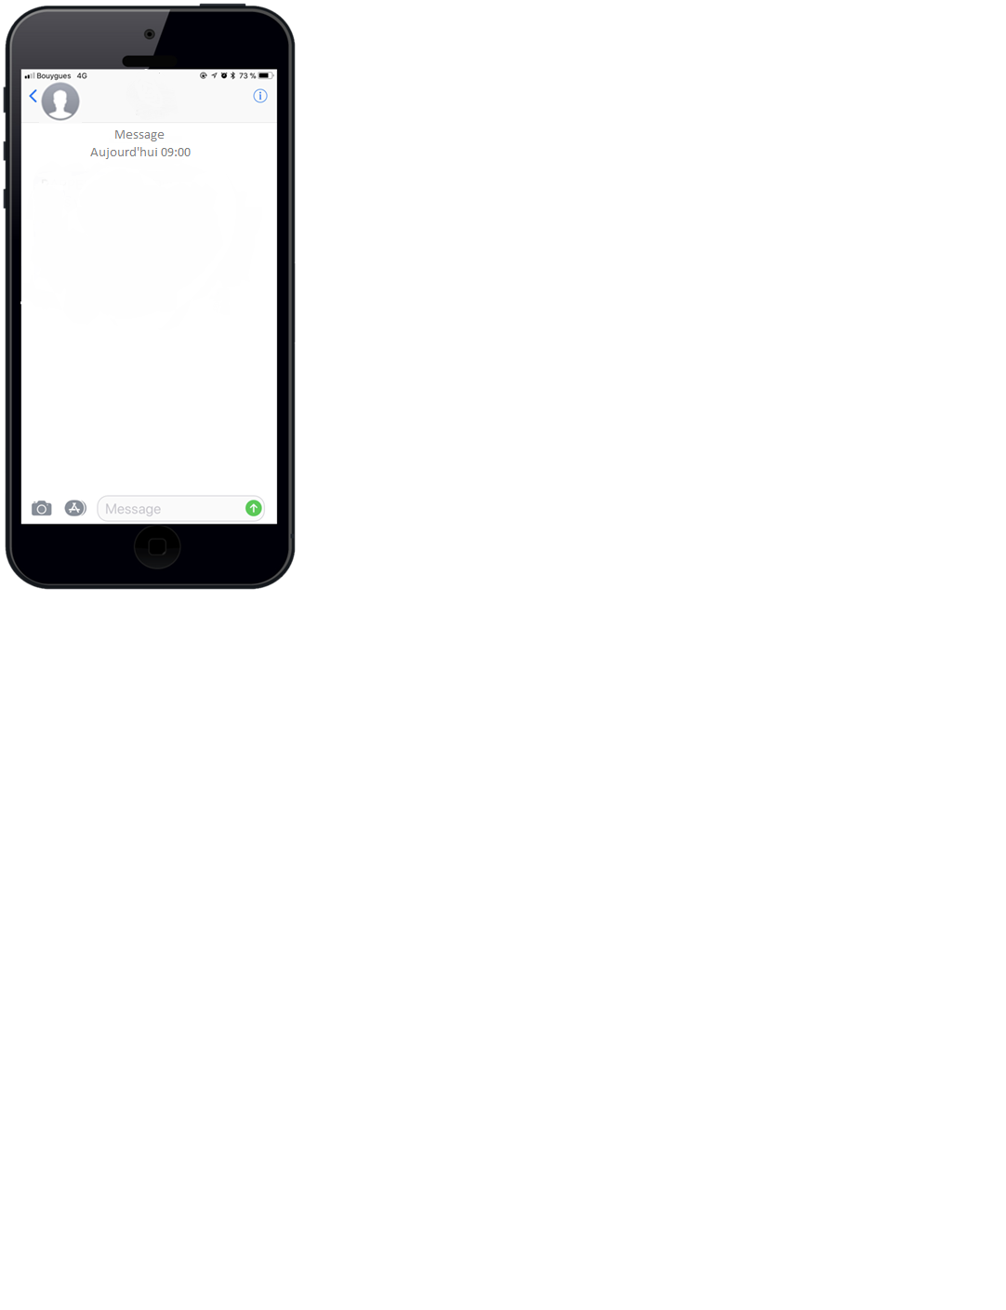

Page vierge





Page vierge



Page vierge





Page vierge

**[Adresse mail]**

**De:**

**Envoyé:**

**À:**

**Cc :**

**Objet :**

**Pièces jointes :**

2A rue Rimabaud

**Cabinet MICHARD et THIBAUT**

78200 Mantes-la-jolie

Tél. : 01 30 20 20 01 – 06 30 20 20 01

Mail : contact-michard-thibaut @live.fr

Page vierge

**[Adresse mail]**

**De:**

**Envoyé:**

**À:**

**Cc :**

**Objet :**

**Pièces jointes :**

2A rue Rimabaud

**Cabinet MICHARD et THIBAUT**

78200 Mantes-la-jolie

Tél. : 01 30 20 20 01 – 06 30 20 20 01

Mail : contact-michard-thibaut @live.fr

**CREDITS**

* ŒUVRE COLLECTIVE DE L’AFPA

sous le pilotage de la Direction de l’Ingénierie, de la Formation et de la Qualité (DIFQ)  
Centre d’ingénierie sectoriel tertiaire-services

* EQUIPE DE CONCEPTION

Sylvie CULAT (Ingénieur de formation)

Marie Laure STELLA (Formateur)

Yann RIVOAL (Médiatiseur)

* DATE DE MISE A JOUR

20/07/2018

© afpa 2018 – tp4-traiter-reports

Reproduction interdite

Article L 122-4 du code de la propriété intellectuelle

« Toute représentation ou reproduction intégrale ou partielle faite sans le consentement de l’auteur ou de ses ayants droits ou ayants cause est illicite. Il en est de même pour la traduction, l’adaptation ou la transformation, l’arrangement ou la reproduction par un art ou un procédé quelconque ».

**agence nationale pour la formation professionnelle des adultes**

Tour Cityscope - 3 rue Franklin - 93100 Montreuil

[www.afpa.fr](http://www.afpa.fr/)